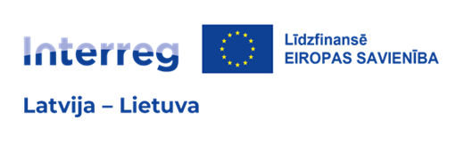
CENU APTAUJA
“Augsnes un sakņu frēzēšanas, līdzināšanas un baltā āboliņa sēšanas pakalpojums invazīvo sugu ierobežošanai Bauskas novada pilotteritorijās”
identifikācijas numurs BNP/CA/2026/111

- Pasūtītājs
Nosaukums | Bauskas novada pašvaldība
Juridiskā adrese | Uzvaras iela 1, Bauska, Bauskas novads, LV-3901
Reģistrācijas numurs | 90009116223
2. Iepirkuma priekšmets – Bauskas novada pašvaldības noteiktu pilotteritoriju augsnes un sakņu frēzēšana, virsmas nolīdzināšana un baltā āboliņa (Trifolium repens) sēšana, lai ierobežotu un izskaustu divas bīstamas invazīvās sugas: Kanādas zeltgalvīti (Solidago canadensis) un Puķu sprigani (Impatiens glandulifera) saskaņā ar Tehnisko specifikāciju (1.pielikums).

3. Identifikācijas numurs: BNP/CA/2026/111
- Cenu aptauja tiek veikta projekta LL-00262 “Bioloģiskās daudzveidības aizsardzība pret invazīvām svešzemju sugām” (INVAGO) ietvaros.
- Kontaktpersona: Bauskas novada pašvaldības iestādes “Bauskas novada administrācija” Attīstības un plānošanas nodaļas projektu vadītāja Antra Bagone, tālr. +371 65795188, e-pasts: antra.bagone@bauskasnovads.lv .
- Piedāvājumu iesniegšanas vieta, datums un laiks:
  - Pretendents savu piedāvājumu iesniedz līdz 2026.gada 31.augustam plkst. 16:00, nosūtot elektroniski uz e-pasta adresi: antra.bagone@bauskasnovads.lv.
- Līguma nosacījumi:
  - Pakalpojuma izpildes vietas: Brunavas pagasta teritorijas “Ūbeles”, “Ozolēni” un Līrumu karjers, Vecsaules pagasts, Bauskas novads.
  - Līguma izpildes laiks: 2026.gada 23.septembris.
  - Apmaksa: līgums ar pēcapmaksu, garantēta samaksa pēc pakalpojuma izpildes pieņemšanas - nodošanas akta parakstīšanas un e-rēķina saņemšanas (saskaņā ar noslēgto līgumu).

- Iesniedzamie dokumenti

  - Pieteikums dalībai cenu aptaujā atbilstoši 2.pielikumam.
  - Finanšu piedāvājums, atbilstoši 3.pielikumam.
- Piedāvājuma izvēles kritērijs

  - Piedāvājums ar zemāko cenu, kas pilnībā atbilst cenu aptaujas noteikumiem.

1.pielikums

TEHNISKĀ SPECIFIKĀCIJA
“Augsnes un sakņu frēzēšanas, līdzināšanas un baltā āboliņa sēšanas pakalpojums invazīvo sugu ierobežošanai Bauskas novada pilotteritorijās”
identifikācijas numurs BNP/CA/2026/111

1. Vispārīgā informācija un iepirkuma mērķis
Iepirkuma mērķis ir nodrošināt profesionālu augsnes un sakņu frēzēšanu, augsnes virsmas nolīdzināšanu un baltā āboliņa (Trifolium repens) sēšanu Bauskas novada pašvaldības pilotteritorijās, lai ierobežotu un izskaustu divas bīstamas invazīvās sugas: Kanādas zeltgalvīti (Solidago canadensis) un puķu sprigani (Impatiens glandulifera).
Augsnes un sakņu frēzēšana līdz 30 cm dziļumam ir viena no efektīvākajām metodēm cīņā ar Kanādas zeltgalvīti, jo tā mehāniski sadala un vājina blīvo sakņu sistēmu. Savukārt tūlītēja baltā āboliņa sēšana pēc augsnes apstrādes un izlīdzināšanas nodrošina ātru augāja seguma atjaunošanos, radot spēcīgu dabisko konkurenci un neļaujot invazīvo sugu sēklām dīgt tukšajā augsnē.
- Pakalpojuma izpildes vietas un apjomi:
Pakalpojums ir jāveic trīs atsevišķos objektos, kas atrodas Bauskas novada Brunavas un Vecsaules pagastos.

Pārvaldītājs | Nekustamā īpašuma  nosaukums | Zemes vienības  kadastra apzīmējums | Invazīvā suga, kas aug teritorijā | Īpašuma platība, ha | Apstrādājamā platība, ha | Sēklu apjoms (Trifolium repens, sējas norma 12 kg/ha)
Bauskas  apvienības pārvalde | Ūbeles | 40460060188 | Kanādas zeltgalvīte, Puķu Sprigane | 0.13 | 0.13 | 5 kg
Bauskas  apvienības pārvalde | Ozolēni | 40460060159 | Kanādas zeltgalvīte, Puķu Sprigane | 0.37 | 0.37 | 2 kg
Bauskas  apvienības pārvalde | Līrumu karjers | 40920070275 | Kanādas zeltgalvīte, Puķu Sprigane | 15.50 | 1,14 | 15 kg
KOPĀ: |  |  |  |  | 1,64 | 22 kg

Nekustamais īpašums “Ūbeles”, “Ozolēni”, Brunavas pagasts, Bauskas novads

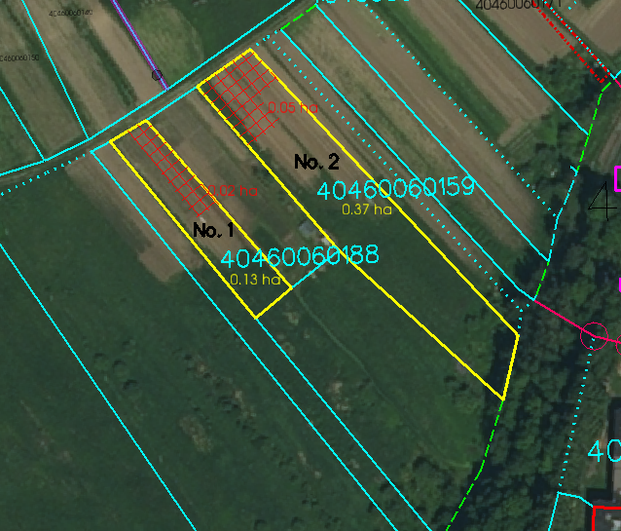
- zemes vienības robeža 0,13 un 0,37 ha
invadētā teritorija ar Kanādas zeltgalvīti 0,02 un 0,05 ha

Nekustamais īpašums “Līrumu karjers”, Vecsaules pagasts, Bauskas novads

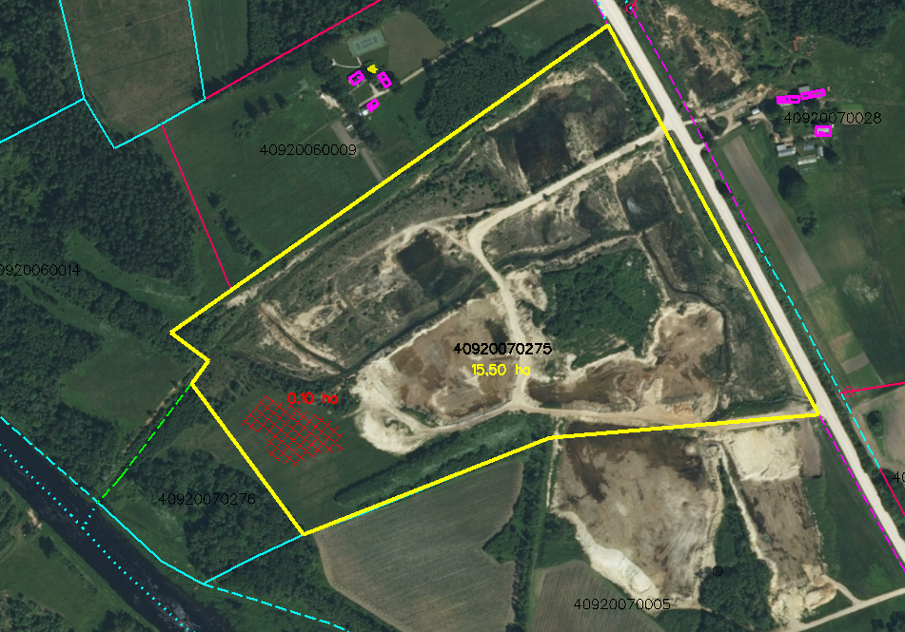
- zemes vienības robeža 15,5 ha invadētā teritorija ar Kanādas zeltgalvīti 1,14 ha
3. Veicamie darbi un tehniskās prasības izpildei
3.1. Priekšdarbi un teritorijas sagatavošana
• Atkritumu savākšana: Pirms jebkādu darbu (pļaušanas, izciršanas, frēzēšanas) uzsākšanas Izpildītājam ir pienākums veikt teritorijas vizuālu apsekošanu un pilnībā attīrīt to no sadzīves atkritumiem (plastmasas, metāla, stikla u.c.), lai novērstu to sasmalcināšanu un iestrādāšanu augsnē.
• Koku un krūmu izciršana: Objektos jānodrošina krūmu un nevēlamo koku izciršana. Objektos „Ozolēni” un „Ūbeles” obligāti jāsaglabā vērtīgie un vecie bērzi un augļu koki (ābeles, ķirši), kas neveido sakņu atvases. „Līrumu karjerā” jāsaglabā vecie un vērtīgie bērzi u.c. koki, kurus norādīs Pasūtītāja pārstāvis.
• Izcirstā materiāla utilizācija: Visi izcirstie krūmi un koku zari jāsasmalcina šķeldā vai jāizved no teritorijas utilizācijai, novēršot to uzkrāšanos uz vietas.
3.2. Augsnes un sakņu frēzēšana un nolīdzināšana
• Frēzēšanas dziļums: Augsnes frēzēšana jāveic vismaz 30 cm dziļumā, nodrošinot pilnīgu Kanādas zeltgalvītes un krūmu sakņu sistēmu sasmalcināšanu.
• Augsnes mitruma apstākļi: Frēzēšanu nedrīkst veikt, ja augsne ir pārlieku mitra, lai nepieļautu tās struktūras sabojāšanu un tehnikas grimšanu.
• Virsmas nolīdzināšana un pievelšana: Tūlīt pēc frēzēšanas jāveic augsnes virskārtas rūpīga nolīdzināšana un pievelšana (blīvēšana). Šis ir kritiski svarīgs nosacījums, lai turpmākajos gados teritorijā varētu brīvi veikt pļaušanu ar traktortehniku (raideriem) bez tehnikas bojājumu riska.
3.3. Baltā āboliņa sēšana
• Kultūra un tīrība: Sēšanai jāizmanto sertificētas baltā āboliņa (Trifolium repens) sēklas tīrsējā, bez stiebrzāļu maisījuma klātbūtnes, lai nodrošinātu maksimāli blīvu un agresīvu segumu.
• Sējas norma un tehnoloģija: Sējas norma baltajam āboliņam ir 12 kg/ha. Sēšanai jāizmanto specializēta sējmašīna vai jānodrošina vienmērīga sēklu izplatīšana ar sekojošu vieglu ecēšanu un pievelšanu, lai sēklām būtu labs kontakts ar augsni un tās netiktu aizpūstas vējā.
• Izpildes termiņš: Sēšana jāveic nekavējoties pēc frēzēšanas un augsnes nolīdzināšanas (vēlams tajā pašā vai nākamajā dienā), lai āboliņš paspētu iesakņoties pirms nezāļu ataugšanas.
4. Prasības Izpildītāja tehnikai un personālam
• Tehniskais nodrošinājums: Izpildītājam jābūt pieejamai lieljaudas traktortehnikai, kas aprīkota ar meža vai augsnes frēzi (spējīgu sasmalcināt koksnes paliekas un saknes līdz 30 cm dziļumā), un augsnes līdzināšanas/pievelšanas veltņiem.
• Aizsardzība pret invazīvo sugu izplatīšanos: Lai novērstu invazīvo sugu sēklu un sakņu fragmentu tālāku izplatīšanos, Izpildītājam pēc darbu pabeigšanas katrā objektā ir pienākums veikt rūpīgu tehnikas, kā arī strādnieku apavu un apģērba attīrīšanu un mazgāšanu no augsnes un augu atliekām pirms tehnikas pārvietošanas ārpus objekta robežām.
5. Uzraudzība, darbu uzskaite un pieņemšana
• Procesa fotofiksācija: Izpildītājam jānodrošina obligāta fotofiksācija pirms darbu uzsākšanas, darbu procesā (demonstrējot frēzēšanas dziļumu un sēšanas norisi) un pēc darbu pabeigšanas katrā no trim pilotteritorijām.
• Detalizēta izdevumu un resursu uzskaite: Izpildītājam jāsniedz precīza atskaite par darbu izpildes tehnisko nodrošinājumu un izmaksām (izmantotā tehnika, degvielas patēriņš, nodarbināto strādnieku skaits, nostrādātās stundas un patērētais sēklu daudzums kilogramos). Šie dati ir nepieciešami projekta INVAGO noslēguma efektivitātes un izmaksu analīzes ziņojuma sagatavošanai, ko veiks piesaistītie vides eksperti.
• Pieņemšanas-nodošanas akts: Darbi tiek pieņemti ar abpusēji parakstītu darbu pieņemšanas-nodošanas aktu pēc tam, kad Pasūtītāja pārstāvji ir klātienē veikuši vizuālo un tehnisko pārbaudi katrā objektā un pārliecinājušies par darbu kvalitāti un atbilstību šai specifikācijai.

2.pielikums
PIETEIKUMS DALĪBAI CENU APTAUJĀ
“Augsnes un sakņu frēzēšanas, līdzināšanas un baltā āboliņa sēšanas pakalpojums invazīvo sugu ierobežošanai Bauskas novada pilotteritorijās”
identifikācijas numurs BNP/CA/2026/111

Informācija par pretendentu
Pretendenta nosaukums:
Reģistrācijas numurs:
Juridiskā adrese:
Norēķinu konts:
Bankas nosaukums:
Pasta adrese:
Tālrunis:
E-pasta adrese:
Vispārējā interneta adrese
(ja attiecināms):
Līguma noslēgšanas iespēja  (Lūdzu atzīmēt): |  | □ Papīra formātā  □ Elektroniski ar drošu elektronisko parakstu

Informācija par pretendenta kontaktpersonu
Vārds, uzvārds:
Ieņemamais amats:
Tālrunis:
E-pasta adrese:

Ar šo apliecinu savu dalību cenu aptaujā un apstiprinu, ka esmu iepazinies ar tās noteikumiem un Tehnisko specifikāciju, un piekrītu visiem tajā minētajiem nosacījumiem, tie ir skaidri un saprotami, iebildumu un pretenziju pret tiem nav.
Apliecinu, ka visa cenu aptaujas ietvaros sniegtā informācija ir patiesa.

Vārds, uzvārds:
Amats:
Paraksts:
Datums:

3.pielikums

Finanšu piedāvājums
“Augsnes un sakņu frēzēšanas, līdzināšanas un baltā āboliņa sēšanas pakalpojums invazīvo sugu ierobežošanai Bauskas novada pilotteritorijās”
identifikācijas numurs BNP/CA/2026/111

Pretendents ____________________________________
Reģ. Nr. _________________________________________
Iepazinies ar cenu aptaujas “Augsnes un sakņu frēzēšanas, līdzināšanas un baltā āboliņa sēšanas pakalpojums invazīvo sugu ierobežošanai Bauskas novada pilotteritorijās” identifikācijas numurs BNP/CA/2026/111, noteikumiem un Tehnisko specifikāciju, piedāvāju veikt minēto pakalpojumu par šādu līgumcenu:

Preces nosaukums | Cena, EUR bez PVN* | PVN __ %, EUR** | Cena, EUR ar PVN
Augsnes un sakņu frēzēšana (kopējā platība 1,64 ha), līdzināšana un baltā āboliņa sēklas (25 kg) iesēšana
* Cenā iekļauti visi nodokļi un transporta izdevumi
**Norāda, ja pretendents ir PVN maksātājs

Apliecinu, ka piedāvātajā līgumcenā iekļautas visas izmaksas, kas saistītas ar cenu aptaujā noteiktā pakalpojuma un līguma saistību izpildi, tai skaitā iespējamie sadārdzinājumi un visi riski.

Vārds, uzvārds:
Amata nosaukums:
Paraksts:
Datums:

